COMO FIRMAR UN DOCUMENTO EN PDF

- -La solicitud de aplazamiento de un encuentro programado deberá solicitarse con un mínimo de 15 días de antelación a la fecha del partido. Obligatorio ir firmada por los dos equipos para poder tramitarla.
- -El documento es un formulario, deberá estar cumplimentado todos los campos y pasarse a pdf.
- -Para firmar la solicitud, el documento debe abrirse con el programa adobe acrobat.
- -En las opciones de la barra aparece Firmar y dentro del menú aparece agregar firma
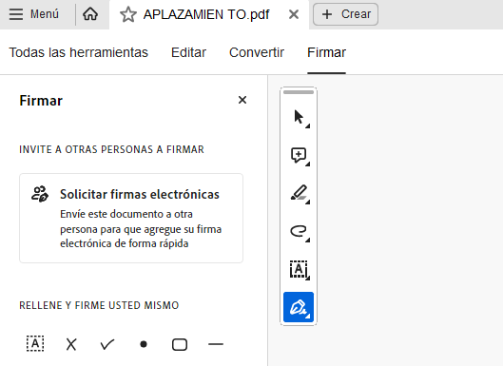

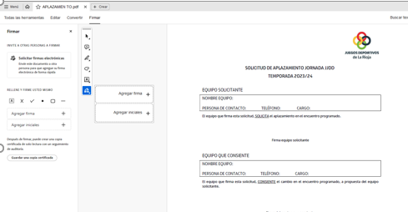

- Pinchar agregar firma y aparece el siguiente cuadro: seleccionar en el menú superior una de la opciones que vamos a utilizar para firmar el documento (texto, dibujo o imagen)
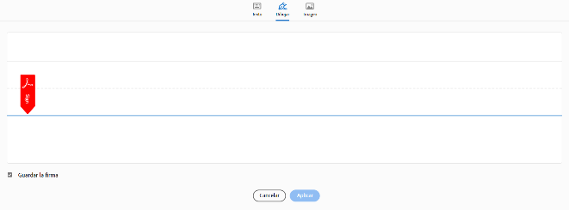

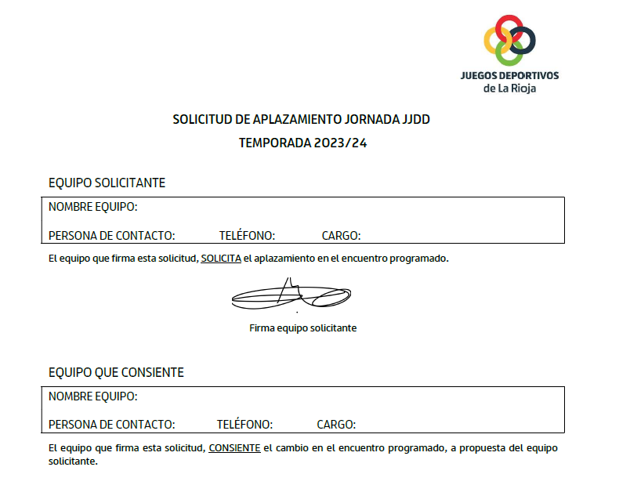
- Una vez firmado el documento, pinchar en Aplicar. La firma se colocará en el lugar habilitado para ello.

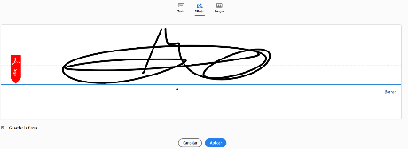

- -Una vez firmado por el equipo solicitante, el documento se pasará al equipo que consiente para que realice la misma operación.
- -Cuando la solicitud esté firmada por los dos equipos, deberá enviarse por correo electrónico.

